python之事件驱动与异步IO

[](https://blog.51cto.com/itchentao)

[忘情OK](https://blog.51cto.com/itchentao)关注0人评论[3577人阅读2017-02-06 13:46:53](javascript:;)

  写**服务器处理模型**的程序时，通常**有以下几种模型**：

  1.每收到一个请求，创建一个新的**进程**来处理该请求

  2.每收到一个请求，创建一个新的**线程**来处理该请求

  3.每收到一个请求，放入一个事件列表，让主进程通过非阻塞I/O方式来处理请求（**协程**）

  这三种模型的区别：

  第1种模型：由于创建新的进程的开销比较大，会导致服务器性能比较差，但实现比较简单

  第2种模型：由于要涉及到线程的同步，有可能面临死锁

  第3种模型：在写应用程序代码时，逻辑比前2种要复杂。但这种模型是大多数网络服务器采用的方式

  在UI编程时，常常要对鼠标点击进行响应，那么如何获得鼠标点击呢？

**方法1：创建一个线程，该线程一直循环检测是否有鼠标点击**，那么这个方法有以下几个缺点：

  1.CPU资源浪费，可能鼠标点击的频率非常小，但是扫描线程还是会一直循环检测，这会造成很多的CPU资源浪费；如果扫描鼠标点击的接口是阻塞的呢？

  2.如果是堵塞的，又会出现下面这样的问题，如果我们不但要扫描鼠标的点击，还要扫描键盘是否按下，由于扫描鼠标时被堵塞了，那么可能永远不会去扫描键盘；

  3.如果一个循环需要扫描的设备非常多，这又会引来响应时间的问题

  所以，不建议使用此种方法

**方法2：事件驱动模型**

  目前大部分的UI编程都是事件驱动模型，如很多UI平台都会提供onClick()事件，这个事件就代表鼠标按下事件。

事件驱动模型大体思路如下：

  1.有一个事件（消息）队列

  2.鼠标按下时，往这个队列中增加一个点击事件（消息）

  3.有个循环，不断从队列取出事件，根本不同的事件，调用不同的函数，如onClick()、onKeyDown()等

  4.事件（消息）一般都各自保存各自的处理函数指针，这样，每个消息都有独立的处理函数

[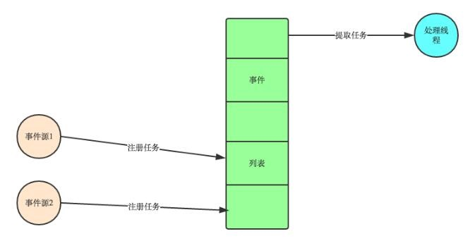](https://s3.51cto.com/wyfs02/M02/8D/56/wKiom1iYD5bDi0N0AABSK6YAKCI257.jpg)

  事件驱动编程是一种编程范式，这里程序的执行流由外部事件来决定。

  它的特点是包含一个事件循环，当外部事件发生时使用回调机制来触发相应的处理。

  另外两种常见的编程范式是（单线程）同步以及多线程编程。

  让我们用例子来比较和对比一下单线程、多线程以及事件驱动编程模型。

  下图展示了随着时间的推移，这三种模式下程序所做的工作。

  这个程序有3个任务需要完成，每个任务都在等待I/O操作时阻塞自身。

  阻塞在I/O操作上所花费的时间已经用灰色框标示出来了。

[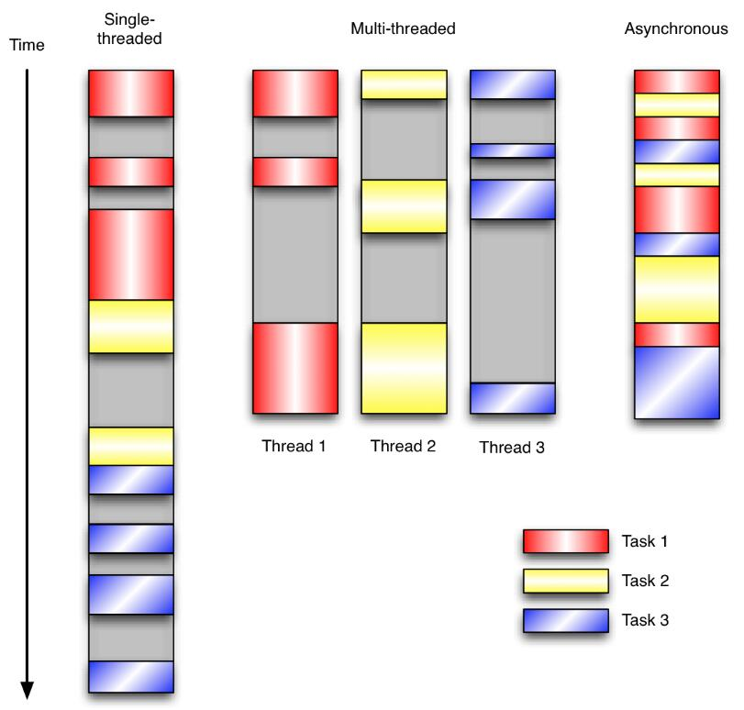](https://s4.51cto.com/wyfs02/M00/8D/53/wKioL1iYEBag3yOkAACztdKfumI525.jpg)

 在单线程同步模型中，任务按照顺序执行。如果某个任务因为I/O而阻塞，其他所有的任务都必须等待，直到它完成之后它们才能依次执行。

  这种明确的执行顺序和串行化处理的行为是很容易推断得出的。如果任务之间并没有互相依赖的关系，但仍然需要互相等待的话这就使得程序不必要的降低了运行速度。

  在多线程版本中，这3个任务分别在独立的线程中执行。

  这些线程由操作系统来管理，在多处理器系统上可以并行处理，或者在单处理器系统上交错执行。

  这使得当某个线程阻塞在某个资源的同时其他线程得以继续执行。

  与完成类似功能的同步程序相比，这种方式更有效率，但程序员必须写代码来保护共享资源，防止其被多个线程同时访问。

  多线程程序更加难以推断，因为这类程序不得不通过线程同步机制如锁、可重入函数、线程局部存储或者其他机制来处理线程安全问题，如果实现不当就会导致出现微妙且令人痛不欲生的bug。

  在事件驱动版本的程序中，3个任务交错执行，但仍然在一个单独的线程控制中。

  当处理I/O或者其他耗时的操作时，注册一个回调到事件循环中，然后当I/O操作完成时继续执行。

  回调描述了该如何处理某个事件。事件循环轮询所有的事件，当事件到来时将它们分配给等待处理事件的回调函数。

  这种方式让程序尽可能的得以执行而不需要用到额外的线程。事件驱动型程序比多线程程序更容易推断出行为，因为程序员不需要关心线程安全问题。

  当我们面对如下的环境时，事件驱动模型通常是一个好的选择：

    程序中有许多任务，而且…

    任务之间高度独立（因此它们不需要互相通信，或者等待彼此）而且…

    在等待事件到来时，某些任务会阻塞。

    当应用程序需要在任务间共享可变的数据时，这也是一个不错的选择，因为这里不需要采用同步处理。

  网络应用程序通常都有上述这些特点，这使得它们能够很好的契合事件驱动编程模型。

  此处要提出一个问题，就是，上面的事件驱动模型中，只要一遇到IO就注册一个事件，然后主程序就可以继续干其它的事情了，只到io处理完毕后，继续恢复之前中断的任务，这本质上是怎么实现的呢？

python之IO多路复用

[](https://blog.51cto.com/itchentao)

[忘情OK](https://blog.51cto.com/itchentao)关注2人评论[1610人阅读2017-02-06 15:08:47](javascript:;)

  同步IO和异步IO，阻塞IO和非阻塞IO分别是什么，到底有什么区别？

  不同的人在不同的上下文下给出的答案是不同的。所以先限定一下本文的上下文。

  本文讨论的背景是Linux环境下的network IO。

  在进行解释之前，首先要说明几个概念：

  进程切换

  进程的阻塞

  文件描述符

  缓存 I/O

**进程切换**

  为了控制进程的执行，内核必须有能力挂起正在CPU上运行的进程，并恢复以前挂起的某个进程的执行。这种行为被称为进程切换。

  因此可以说，任何进程都是在操作系统内核的支持下运行的，是与内核紧密相关的。

  从一个进程的运行转到另一个进程上运行，这个过程中经过下面这些变化：

  1. 保存处理器上下文，包括程序计数器和其他寄存器

  2. 更新PCB信息

  3. 把进程的PCB移入相应的队列，如就绪、在某事件阻塞等队列

  4. 选择另一个进程执行，并更新其PCB

  5. 更新内存管理的数据结构

  6. 恢复处理器上下文

  进程控制块**PCB**（Processing Control Block），是操作系统核心中一种数据结构，主要表示进程状态。

  PCB的作用是使一个在多道程序环境下不能独立运行的程序（含数据），成为一个能独立运行的基本单位或与其它进程并发执行的进程。

  或者说，OS是根据PCB来对并发执行的进程进行控制和管理的。

  PCB通常是系统内存占用区中的一个连续存区，它存放着操作系统用于描述进程情况及控制进程运行所需的全部信息

**进程的阻塞**

  正在执行的进程，由于期待的某些事件未发生，如请求系统资源失败、等待某种操作的完成、新数据尚未到达或无新工作做等，则由系统自动执行阻塞原语(Block)，使自己由运行状态变为阻塞状态。可见，进程的阻塞是进程自身的一种主动行为，也因此只有处于运行态的进程（获得CPU），才可能将其转为阻塞状态。当进程进入阻塞状态，是不占用CPU资源的。

**文件描述符fd**

  文件描述符（File descriptor）是计算机科学中的一个术语，是一个用于表述指向文件的引用的抽象化概念。

  文件描述符在形式上是一个非负整数。实际上，它是一个索引值，指向内核为每一个进程所维护的该进程打开文件的记录表。

  当程序打开一个现有文件或者创建一个新文件时，内核向进程返回一个文件描述符。

  在程序设计中，一些涉及底层的程序编写往往会围绕着文件描述符展开。但是文件描述符这一概念往往只适用于UNIX、Linux这样的操作系统。

**缓存 I/O**

  缓存 I/O 又被称作标准 I/O，大多数文件系统的默认 I/O 操作都是缓存 I/O。

  在 Linux 的缓存 I/O 机制中，操作系统会将 I/O 的数据缓存在文件系统的页缓存（ page cache ）中。

 数据会先被拷贝到操作系统内核的缓冲区中，然后才会从操作系统内核的缓冲区拷贝到应用程序的地址空间。

  缓存 I/O 的缺点：

  数据在传输过程中需要在应用程序地址空间和内核进行多次数据拷贝操作，这些数据拷贝操作所带来的 CPU 以及内存开销是非常大的。

  对于一次IO访问（以read举例），数据会先被拷贝到操作系统内核的缓冲区中，然后才会从操作系统内核的缓冲区拷贝到应用程序的地址空间。

  一个IO（如read）操作会经历以下两个阶段：

  1. 等待数据准备 (Waiting for the data to be ready)

  2. 将数据从内核拷贝到进程中 (Copying the data from the kernel to the process)

  因为有了这两个阶段，linux系统产生了下面五种网络模式的方案。

  1.阻塞 I/O（blocking IO）

  2.非阻塞 I/O（nonblocking IO）

  3.I/O 多路复用（ IO multiplexing）

  4.信号驱动 I/O（ signal driven IO）

  5.异步 I/O（asynchronous IO）

  由于signal driven IO（信号驱动）在实际中并不常用，所以 里只提及剩下的四种IO Model。

**阻塞 I/O（blocking IO）**

  在linux中，默认情况下所有的socket都是blocking，一个典型的读操作流程大概是这样：

[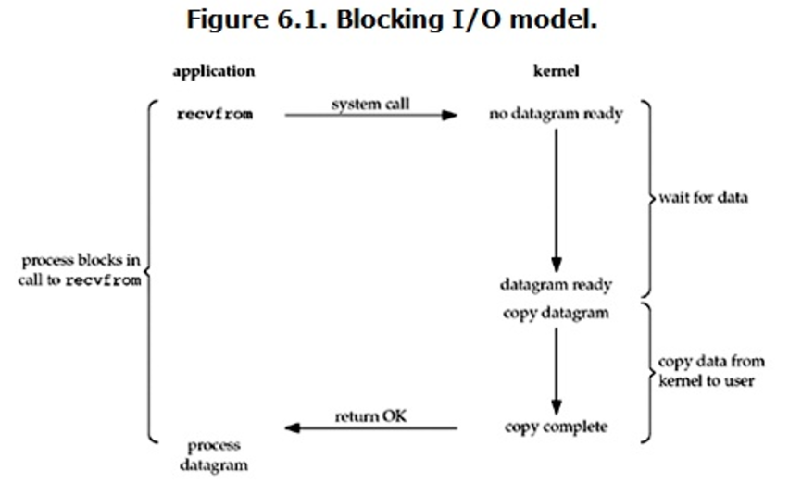](https://s2.51cto.com/wyfs02/M02/8D/55/wKioL1iYT7vzXubWAAHfCAisEBU614.png)

  当用户进程调用了recvfrom这个系统调用，kernel就开始了IO的第一个阶段：准备数据（对于网络IO来说，很多时候数据在一开始还没有到达。比如，还没有收到一个完整的UDP包。这个时候kernel就要等待足够的数据到来）。这个过程需要等待，也就是说数据被拷贝到操作系统内核的缓冲区中是需要一个过程的。而在用户进程这边，整个进程会被阻塞（当然，是进程自己选择的阻塞）。当kernel一直等到数据准备好了，它就会将数据从kernel中拷贝到用户内存，然后kernel返回结果，用户进程才解除block的状态，重新运行起来。

  所以，blocking IO的特点就是在IO执行的两个阶段都被block了。

**非阻塞 I/O（nonblocking IO）**

  linux下，可通过设置socket使其变为非阻塞IO。当对一个non-blocking socket执行读操作时，流程是这个样子：

[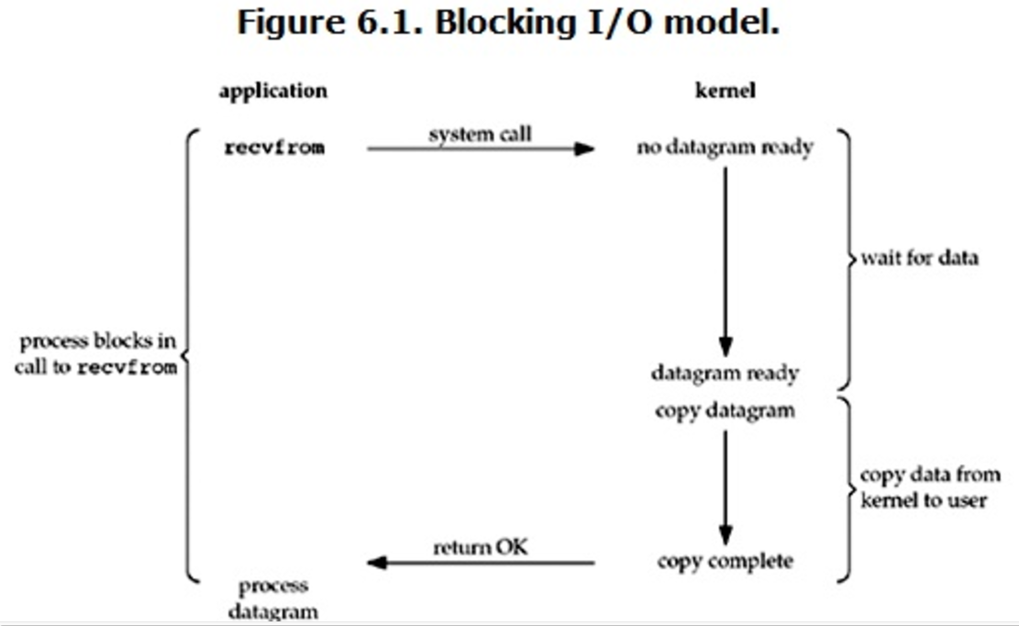](https://s5.51cto.com/wyfs02/M00/8D/55/wKioL1iYUGXRiB3NAALWn86DDZs490.png)

  当用户进程发出read操作时，如果kernel中的数据还没有准备好，那么它并不会block用户进程，而是立刻返回一个error。

  从用户进程角度讲 ，它发起一个read操作后，并不需要等待，而是马上就得到了一个结果。用户进程判断结果是一个error时，它就知道数据还没有准备好，于是它可以再次发送read操作。一旦kernel中的数据准备好了，并且又再次收到了用户进程的system call，那么它马上就将数据拷贝到了用户内存，然后返回。

  所以，nonblocking IO的特点是用户进程需要不断的主动询问kernel数据好了没有。

**I/O 多路复用（ IO multiplexing）**

  IO multiplexing就是我们说的select，poll，epoll，有些地方也称这种IO方式为event driven IO。

  select/epoll的好处就在于单个process就可以同时处理多个网络连接的IO。

  它的基本原理就是select，poll，epoll这个function会不断的轮询所负责的所有socket

  当某个socket有数据到达了，就通知用户进程。

[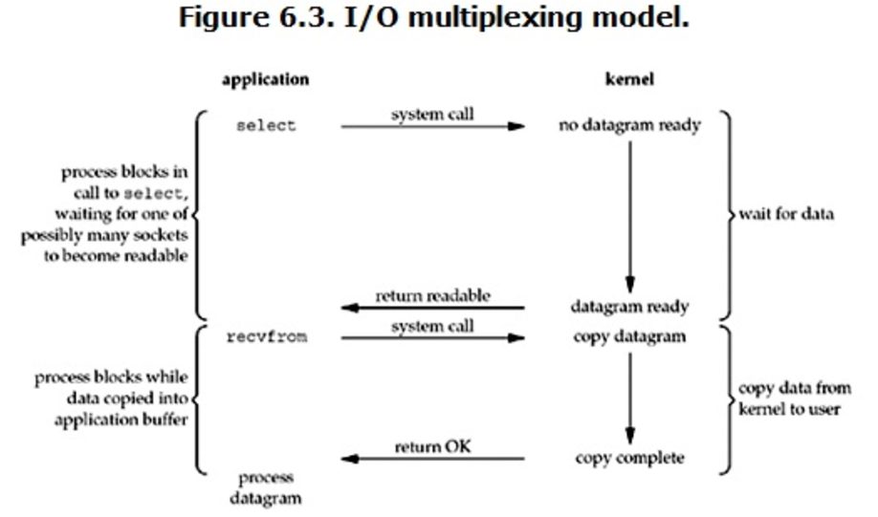](https://s3.51cto.com/wyfs02/M01/8D/55/wKioL1iYUPSCZYvNAAKP56vk2aM729.png)

  当用户进程调用了select，那么整个进程会被block，而同时，kernel会“监视”所有select负责的socket，当任何一个socket中的数据准备好了，select就会返回。这个时候用户进程再调用read操作，将数据从kernel拷贝到用户进程。

  所以，I/O 多路复用的特点是通过一种机制使一个进程能同时等待多个文件描述符，而这些文件描述符（套接字描述符）其中的任意一个进入读就绪状态，select()函数就可以返回。

  IO多路复用和阻塞IO其实并没有太大的不同，事实上，还更差一些。因为这里需要使用两个system call (select 和 recvfrom)，而阻塞IO只调用了一个system call (recvfrom)。但是，用select的优势在于它可以同时处理多个连接。

  如果处理的连接数不是很高的话，使用select/epoll的web server不一定比使用多线程+阻塞IO的web server性能更好，可能延迟还更大。

  select/epoll的优势并不是对于单个连接能处理得更快，而是在于能处理更多的连接。

  在IO multiplexing Model中，实际中，对于每一个socket，一般都设置成为non-blocking

  但是，如上图所示，整个用户的process其实是一直被block的。只不过process是被select这个函数block，而不是被socket IO给block。

**异步 I/O（asynchronous IO）**

[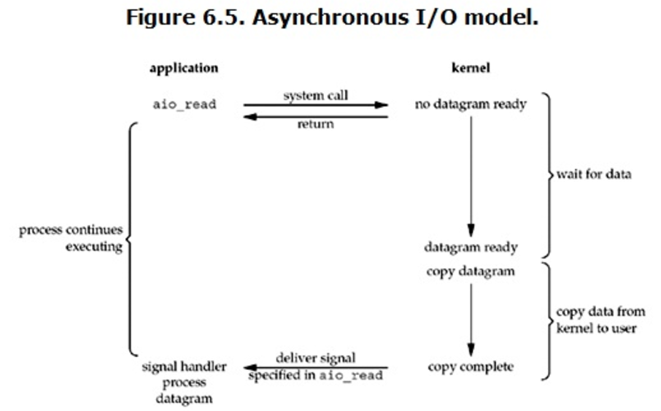](https://s5.51cto.com/wyfs02/M00/8D/58/wKiom1iYUYGTEv9sAAJNKyciPpU590.png)

  用户进程发起read操作之后，立刻就可以开始去做其它的事。而另一方面，从kernel的角度，当它受到一个asynchronous read之后，首先它会立刻返回，所以不会对用户进程产生任何block。

  然后，kernel会等待数据准备完成，然后将数据拷贝到用户内存，当这一切都完成之后，kernel会给用户进程发送一个signal，告诉它read操作完成了。

**blocking和non-blocking的区别**

    调用blocking IO会一直block住对应的进程直到操作完成

    调用non-blocking IO在kernel还准备数据的情况下会立刻返回

**synchronous IO和asynchronous IO的区别**

   A synchronous I/O operation causes the requesting process to be blocked until that I/O operation completes;

    An asynchronous I/O operation does not cause the requesting process to be blocked;

    两者的区别就在于synchronous IO做”IO operation”的时候会将process阻塞。

    之前所说的blocking IO，non-blocking IO，IO multiplexing都属于synchronous IO。

  有人会说，non-blocking IO并没有被block啊。 这里需要格外注意，定义中所指的”IO operation”是指真实的IO操作，就是例子中的recvfrom这个system call。non-blocking IO在执行recvfrom这个system call的时候，如果kernel的数据没有准备好，这时候不会block进程。但是，当kernel中数据准备好的时候，recvfrom会将数据从kernel拷贝到用户内存中，这个时候进程是被block了，在这段时间内，进程是被block的。

  而asynchronous IO则不一样，当进程发起IO 操作之后，就直接返回再也不理睬了，直到kernel发送一个信号，告诉进程说IO完成。在这整个过程中，进程完全没有被block。

  各个IO Model的比较如图所示：

[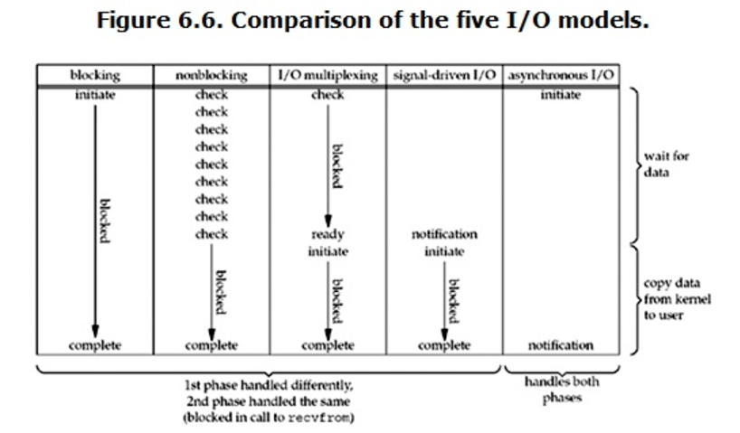](https://s2.51cto.com/wyfs02/M00/8D/55/wKioL1iYUtPhxw8jAAKFlAzyOqM944.png)

  通过上面的图片，可以发现non-blocking IO和asynchronous IO的区别还是很明显的。

  在non-blocking IO中，虽然进程大部分时间都不会被block，但是它仍然要求进程去主动的check，并且当数据准备完成以后，也需要进程主动的再次调用recvfrom来将数据拷贝到用户内存。

  而asynchronous IO则完全不同。它就像是用户进程将整个IO操作交给了他人（kernel）完成，然后他人做完后发信号通知。在此期间，用户进程不需要去检查IO操作的状态，也不需要主动的去拷贝数据。

python之IO多路复用（二）——select、poll、epoll详解

[](https://blog.51cto.com/itchentao)

[忘情OK](https://blog.51cto.com/itchentao)关注4人评论[13685人阅读2017-02-06 18:45:27](javascript:;)

  select，poll，epoll都是IO多路复用的机制。I/O多路复用就是通过一种机制使一个进程可以监视多个描述符，一旦某个描述符就绪（一般是读就绪或者写就绪），能够通知程序进行相应的读写操作。

  select，poll，epoll本质上都是同步I/O，因为他们都需要在读写事件就绪后自己负责进行读写，也就是说这个读写过程是阻塞的

  异步I/O则无需自己负责进行读写，异步I/O的实现会负责把数据从内核拷贝到用户空间。

**sellect、poll、epoll三者的区别 :**

**select：**

  目前支持几乎所有的平台

  默认单个进程能够监视的文件描述符的数量存在最大限制，在linux上默认只支持1024个socket

    可以通过修改宏定义或重新编译内核（修改系统最大支持的端口数）的方式提升这一限制

  内核准备好数据后通知用户有数据了，但不告诉用户是哪个连接有数据，用户只能通过轮询的方式来获取数据

    假定select让内核监视100个socket连接，当有1个连接有数据后，内核就通知用户100个连接中有数据了

    但是不告诉用户是哪个连接有数据了，此时用户只能通过轮询的方式一个个去检查然后获取数据

    这里是假定有100个socket连接，那么如果有上万个，上十万个呢？

    那你就得轮询上万次，上十万次，而你所取的结果仅仅就那么1个。这样就会浪费很多没用的开销

  只支持水平触发

  每次调用select，都需要把fd集合从用户态拷贝到内核态，这个开销在fd很多时会很大

  同时每次调用select都需要在内核遍历传递进来的所有fd，这个开销在fd很多时也会很大

**poll：**

  与select没有本质上的差别，仅仅是没有了最大文件描述符数量的限制

  只支持水平触发

  只是一个过渡版本，很少用

**epoll：**

  Linux2.6才出现的epoll，具备了select和poll的一切优点，公认为性能最好的多路IO就绪通知方法

  没有最大文件描述符数量的限制

  同时支持水平触发和边缘触发

  不支持windows平台

  内核准备好数据以后会通知用户哪个连接有数据了

  IO效率不随fd数目增加而线性下降

  使用mmap加速内核与用户空间的消息传递

**水平触发与边缘触发：**

  水平触发：将就绪的文件描述符告诉进程后，如果进程没有对其进行IO操作，那么下次调用epoll时将再次报告这些文件描述符，这种方式称为水平触发

  边缘触发：只告诉进程哪些文件描述符刚刚变为就绪状态，它只说一遍，如果我们没有采取行动，那么它将不会再次告知，这种方式称为边缘触发

  理论上边缘触发的性能要更高一些，但是代码实现相当复杂。

**select和epoll的特点**：

  select：

  select通过一个select()系统调用来监视多个文件描述符的数组，当select()返回后，该数组中就绪的文件描述符便会被内核修改标志位，使得进程可以获得这些文件描述符从而进行后续的读写操作。

  由于网络响应时间的延迟使得大量TCP连接处于非活跃状态，但调用select()会对所有socket进行一次线性扫描，所以这也浪费了一定的开销。

  epoll:

  epoll同样只告知那些就绪的文件描述符，而且当我们调用epoll_wait()获得就绪文件描述符时，返回的不是实际的描述符，而是一个代表就绪描述符数量的值，你只需要去epoll指定的一个数组中依次取得相应数量的文件描述符即可，这里也使用了内存映射（mmap）技术，这样便彻底省掉了这些文件描述符在系统调用时复制的开销。

  另一个本质的改进在于epoll采用基于事件的就绪通知方式。在select/poll中，进程只有在调用一定的方法后，内核才对所有监视的文件描述符进行扫描，而epoll事先通过epoll_ctl()来注册一个文件描述符，一旦基于某个文件描述符就绪时，内核会采用类似callback的回调机制，迅速激活这个文件描述符，当进程调用epoll_wait()时便得到通知。

**select**

select(rlist, wlist, xlist, timeout=None)

  select函数监视的文件描述符分3类，分别是writefds、readfds、和exceptfds。

  调用后select函数会阻塞，直到有描述符就绪（有数据可读、可写、或者有except），或者超时（timeout指定等待时间，如果立即返回设为null即可），函数返回。当select函数返回后，可以通过遍历fdset，来找到就绪的描述符。

**poll**

int poll (struct pollfd *fds, unsigned int nfds, int timeout);

  不同于select使用三个位图来表示三个fdset的方式，poll使用一个pollfd的指针实现。

struct pollfd {

int fd; /* file descriptor */

short events; /* requested events to watch */

short revents; /* returned events witnessed */

};

  pollfd结构包含了要监视的event和发生的event，不再使用select“参数-值”传递的方式。

  同时，pollfd并没有最大数量限制（但是数量过大后性能也是会下降）。

  和select函数一样，poll返回后，需要轮询pollfd来获取就绪的描述符。

  从上面看，select和poll都需要在返回后，通过遍历文件描述符来获取已经就绪的socket。

  事实上，同时连接的大量客户端在一时刻可能只有很少的处于就绪状态，因此随着监视的描述符数量的增长，其效率也会线性下降。

**epoll**

  epoll是在2.6内核中提出的，是之前的select和poll的增强版本。相对于select和poll来说，epoll更加灵活，没有描述符限制。

  epoll使用一个文件描述符管理多个描述符，将用户关系的文件描述符的事件存放到内核的一个事件表中，这样在用户空间和内核空间的copy只需一次。

**epoll操作过程**

  epoll操作过程需要三个接口，分别如下：

int epoll_create(int size)；//创建一个epoll的句柄，size用来告诉内核这个监听的数目一共有多大

int epoll_ctl(int epfd, int op, int fd, struct epoll_event *event)；

int epoll_wait(int epfd, struct epoll_event * events, int maxevents, int timeout);

  1. int epoll_create(int size);

  创建一个epoll的句柄，size用来告诉内核这个监听的数目一共有多大，这个参数不同于select()中的第一个参数，给出最大监听的fd+1的值，参数size并不是限制了epoll所能监听的描述符最大个数，只是对内核初始分配内部数据结构的一个建议。

  当创建好epoll句柄后，它就会占用一个fd值，在linux下如果查看/proc/进程id/fd/，是能够看到这个fd的，所以在使用完epoll后，必须调用close()关闭，否则可能导致fd被耗尽。

  2. int epoll_ctl(int epfd, int op, int fd, struct epoll_event *event)；

  函数是对指定描述符fd执行op操作。

  epfd：是epoll_create()的返回值。

  op：表示op操作，用三个宏来表示：

    添加EPOLL_CTL_ADD，删除EPOLL_CTL_DEL，修改EPOLL_CTL_MOD。

    分别添加、删除和修改对fd的监听事件。

  fd：是需要监听的fd（文件描述符）

  epoll_event：是告诉内核需要监听什么事

  3. int epoll_wait(int epfd, struct epoll_event * events, int maxevents, int timeout);

  等待epfd上的io事件，最多返回maxevents个事件。

  参数events用来从内核得到事件的集合，maxevents告之内核这个events有多大，这个maxevents的值不能大于创建epoll_create()时的size，参数timeout是超时时间（毫秒，0会立即返回，-1将不确定，也有说法说是永久阻塞）。该函数返回需要处理的事件数目，如返回0表示已超时。

  一个简单的select多并发socket服务端代码如下：

#!/usr/bin/python

#Author:sean

import select

import socket

import queue

server = socket.socket()

HOST = 'localhost'

PORT = 8080

print("start up %s on port: %s",% (HOST,PORT))

server.bind((HOST,PORT))

server.listen()

server.setblocking(False) #不阻塞

msg_dic_queue = {} #这是一个队列字典，存放要返回给客户端的数据

inputs = [server] #inputs里存放要让内核监测的连接，这里的server是指监测server本身的连接状态

#inputs = [server,conn]

outputs = [] #outputs里存放要返回给客户端的数据连接对象

while True:

print("waiting for next connect...")

readable,writeable,exceptional = select.select(inputs,outputs,inputs) #如果没有任何fd就绪，程序就会一直阻塞在这里

# print(readable,writeable,exceptional)

for r in readable: #处理活跃的连接，每个r就是一个socket连接对象

if r is server: #代表来了一个新连接

conn,client_addr = server.accept()

print("arrived a new connect: ",client_addr)

conn.setblocking(False)

inputs.append(conn) #因为这个新建立的连接还没发数据来，现在就接收的话，程序就报异常了

#所以要想实现这个客户端发数据来时server端能知道，就需要让select再监测这个conn

msg_dic_queue[conn] = queue.Queue() #初始化一个队列，后面存要返回给客户端的数据

else: #r不是server的话就代表是一个与客户端建立的文件描述符了

#客户端的数据过来了，在这里接收

data = r.recv(1024)

if data:

print("received data from [%s]: "% r.getpeername()[0],data)

msg_dic_queue[r].put(data) #收到的数据先放到队列字典里，之后再返回给客户端

if r not in outputs:

outputs.append(r) #放入返回的连接队列里。为了不影响处理与其它客户端的连接，这里不立刻返回数据给客户端

else: #如果收不到data就代表客户端已经断开了

print("Client is disconnect",r)

if r in outputs:

outputs.remove(r) #清理已断开的连接

inputs.remove(r)

del msg_dic_queue[r]

for w in writeable: #处理要返回给客户端的连接列表

try:

next_msg = msg_dic_queue[w].get_nowait()

except queue.Empty:

print("client [%s]"% w.getpeername()[0],"queue is empty...")

outputs.remove(w) #确保下次循环时writeable不返回已经处理完的连接

else:

print("sending message to [%s]"% w.getpeername()[0],next_msg)

w.send(next_msg) #返回给客户端源数据

for e in exceptional: #处理异常连接

if e in outputs:

outputs.remove(e)

inputs.remove(e)

del msg_dic_queue[e]

  select多并发socket客户端代码如下：

#!/usr/bin/python

#Author:sean

import socket

msgs = [ b'This is the message. ',

b'It will be sent ',

b'in parts.',

]

SERVER_ADDRESS = 'localhost'

SERVER_PORT = 8080

# Create a few TCP/IP socket

socks = [ socket.socket(socket.AF_INET, socket.SOCK_STREAM) for i in range(500) ]

# Connect the socket to the port where the server is listening

print('connecting to %s port %s' % (SERVER_ADDRESS,SERVER_PORT))

for s in socks:

s.connect((SERVER_ADDRESS,SERVER_PORT))

for message in msgs:

# Send messages on both sockets

for s in socks:

print('%s: sending "%s"' % (s.getsockname(), message) )

s.send(message)

# Read responses on both sockets

for s in socks:

data = s.recv(1024)

print( '%s: received "%s"' % (s.getsockname(), data) )

if not data:

print(sys.stderr, 'closing socket', s.getsockname() )

  epoll多并发socket服务端代码如下：

#!/usr/bin/python

#Author:sean

import socket, logging

import select, errno

logger = logging.getLogger("network-server")

def InitLog():

logger.setLevel(logging.DEBUG)

fh = logging.FileHandler("network-server.log")

fh.setLevel(logging.DEBUG)

ch = logging.StreamHandler()

ch.setLevel(logging.ERROR)

formatter = logging.Formatter("%(asctime)s - %(name)s - %(levelname)s - %(message)s")

ch.setFormatter(formatter)

fh.setFormatter(formatter)

logger.addHandler(fh)

logger.addHandler(ch)

if __name__ == "__main__":

InitLog()

try:

# 创建 TCP socket 作为监听 socket

listen_fd = socket.socket(socket.AF_INET, socket.SOCK_STREAM, 0)

except socket.error as msg:

logger.error("create socket failed")

try:

# 设置 SO_REUSEADDR 选项

listen_fd.setsockopt(socket.SOL_SOCKET, socket.SO_REUSEADDR, 1)

except socket.error as msg:

logger.error("setsocketopt SO_REUSEADDR failed")

try:

# 进行 bind -- 此处未指定 ip 地址，即 bind 了全部网卡 ip 上

listen_fd.bind(('', 8008))

except socket.error as msg:

logger.error("bind failed")

try:

# 设置 listen 的 backlog 数

listen_fd.listen(10)

except socket.error as msg:

logger.error(msg)

try:

# 创建 epoll 句柄

epoll_fd = select.epoll()

# 向 epoll 句柄中注册 监听 socket 的 可读 事件

epoll_fd.register(listen_fd.fileno(), select.EPOLLIN)

except select.error as msg:

logger.error(msg)

connections = {}

addresses = {}

datalist = {}

while True:

# epoll 进行 fd 扫描的地方 -- 未指定超时时间则为阻塞等待

epoll_list = epoll_fd.poll()

for fd, events in epoll_list:

# 若为监听 fd 被激活

if fd == listen_fd.fileno():

# 进行 accept -- 获得连接上来 client 的 ip 和 port，以及 socket 句柄

conn, addr = listen_fd.accept()

logger.debug("accept connection from %s, %d, fd = %d" % (addr[0], addr[1], conn.fileno()))

# 将连接 socket 设置为 非阻塞

conn.setblocking(0)

# 向 epoll 句柄中注册 连接 socket 的 可读 事件

epoll_fd.register(conn.fileno(), select.EPOLLIN | select.EPOLLET)

# 将 conn 和 addr 信息分别保存起来

connections[conn.fileno()] = conn

addresses[conn.fileno()] = addr

elif select.EPOLLIN & events:

# 有 可读 事件激活

datas = ''

while True:

try:

# 从激活 fd 上 recv 10 字节数据

data = connections[fd].recv(10)

# 若当前没有接收到数据，并且之前的累计数据也没有

if not data and not datas:

# 从 epoll 句柄中移除该 连接 fd

epoll_fd.unregister(fd)

# server 侧主动关闭该 连接 fd

connections[fd].close()

logger.debug("%s, %d closed" % (addresses[fd][0], addresses[fd][1]))

break

else:

# 将接收到的数据拼接保存在 datas 中

datas += data

except socket.error as msg:

# 在 非阻塞 socket 上进行 recv 需要处理 读穿 的情况

# 这里实际上是利用 读穿 出 异常 的方式跳到这里进行后续处理

if msg.errno == errno.EAGAIN:

logger.debug("%s receive %s" % (fd, datas))

# 将已接收数据保存起来

datalist[fd] = datas

# 更新 epoll 句柄中连接d 注册事件为 可写

epoll_fd.modify(fd, select.EPOLLET | select.EPOLLOUT)

break

else:

# 出错处理

epoll_fd.unregister(fd)

connections[fd].close()

logger.error(msg)

break

elif select.EPOLLHUP & events:

# 有 HUP 事件激活

epoll_fd.unregister(fd)

connections[fd].close()

logger.debug("%s, %d closed" % (addresses[fd][0], addresses[fd][1]))

elif select.EPOLLOUT & events:

# 有 可写 事件激活

sendLen = 0

# 通过 while 循环确保将 buf 中的数据全部发送出去

while True:

# 将之前收到的数据发回 client -- 通过 sendLen 来控制发送位置

sendLen += connections[fd].send(datalist[fd][sendLen:])

# 在全部发送完毕后退出 while 循环

if sendLen == len(datalist[fd]):

break

# 更新 epoll 句柄中连接 fd 注册事件为 可读

epoll_fd.modify(fd, select.EPOLLIN | select.EPOLLET)

else:

# 其他 epoll 事件不进行处理

continue

## **深入理解Python异步编程(上)**

阿驹 [驹说码事](javascript:void(0);) 2017-07-31

## 前言

很多朋友对异步编程都处于“听说很强大”的认知状态。鲜有在生产项目中使用它。而使用它的同学，则大多数都停留在知道如何使用 Tornado、Twisted、Gevent 这类异步框架上，出现各种古怪的问题难以解决。而且使用了异步框架的部分同学，由于用法不对，感觉它并没牛逼到哪里去，所以很多同学做 Web 后端服务时还是采用 Flask、Django等传统的非异步框架。

从上两届 PyCon 技术大会看来，异步编程已经成了 Python 生态下一阶段的主旋律。如新兴的 Go、Rust、Elixir 等编程语言都将其支持异步和高并发作为主要“卖点”，技术变化趋势如此。Python 生态为不落人后，从2013年起由 Python 之父 Guido 亲自操刀主持了Tulip(asyncio)项目的开发。

本系列教程分为上中下篇，让读者深入理解Python异步编程，解决在使用异步编程中的疑惑，深入学习Python3中新增的asyncio库和async/await语法，尽情享受 Python 带来的简洁优雅和高效率。

## 内容安排

### 上篇

* 了解 异步编程及其紧密相关的概念，如阻塞/非阻塞、同步/异步、并发/并行等
* 理解 异步编程是什么，以及异步编程的困难之处
* 理解 为什么需要异步编程
* 熟悉 如何从同步阻塞发展到异步非阻塞的
* 掌握epoll + Callback + Event loop是如何工作的
* 掌握 Python 是如何逐步从回调到生成器再到原生协程以支持异步编程的
* 掌握 asyncio 的工作原理

### 中篇

* 掌握 asyncio 标准库基本使用
* 掌握 asyncio 的事件循环
* 掌握 协程与任务如何使用与管理（如调度与取消调度）
* 掌握 同步原语的使用(Lock、Event、Condition、Queue)
* 掌握 asyncio 和多进程、多线程结合使用

### 下篇

* 理解 GIL 对异步编程的影响
* 理解 asyncio 踩坑经验
* 理解 回调、协程、绿程(Green-Thread)、线程对比总结
* 掌握 多进程、多线程、协程各自的适用场景
* 了解 Gevent/libev、uvloop/libuv 与asyncio的区别和联系
* 掌握 Python异步编程的一些指导细则

## 1 什么是异步编程

通过学习相关概念，我们逐步解释异步编程是什么。

### 1.1 阻塞

* 程序未得到所需计算资源时被挂起的状态。
* **程序在等待某个操作完成期间，自身无法继续干别的事情，则称该程序在该操作上是阻塞的。**
* 常见的阻塞形式有：网络I/O阻塞、磁盘I/O阻塞、用户输入阻塞等。

阻塞是无处不在的，包括CPU切换上下文时，所有的进程都无法真正干事情，它们也会被阻塞。（如果是多核CPU则正在执行上下文切换操作的核不可被利用。）

### 1.2 非阻塞

* **程序在等待某操作过程中，自身不被阻塞，可以继续运行干别的事情，则称该程序在该操作上是非阻塞的。**
* 非阻塞并**不是**在任何程序级别、任何情况下都可以存在的。
* 仅当程序封装的级别可以囊括独立的子程序单元时，它才可能存在非阻塞状态。

非阻塞的存在是因为阻塞存在，正因为某个操作阻塞导致的耗时与效率低下，我们才要把它变成非阻塞的。

### 1.3 同步

* 不同程序单元为了完成某个任务，在执行过程中需靠某种通信方式以**协调一致**，称这些程序单元是同步执行的。
* 例如购物系统中更新商品库存，需要用“行锁”作为通信信号，让不同的更新请求强制排队顺序执行，那更新库存的操作是同步的。
* 简言之，**同步意味着有序**。

### 1.4 异步

* 为完成某个任务，不同程序单元之间**过程中无需通信协调**，也能完成任务的方式。
* 不相关的程序单元之间可以是异步的。
* 例如，爬虫下载网页。调度程序调用下载程序后，即可调度其他任务，而无需与该下载任务保持通信以协调行为。不同网页的下载、保存等操作都是无关的，也无需相互通知协调。这些异步操作的完成时刻并不确定。
* 简言之，**异步意味着无序**。

上文提到的“通信方式”通常是指异步和并发编程提供的同步原语，如信号量、锁、同步队列等等。我们需知道，虽然这些通信方式是为了让多个程序在一定条件下同步执行，但正因为是异步的存在，才需要这些通信方式。如果所有程序都是按序执行，其本身就是同步的，又何需这些同步信号呢？

### 1.5 并发

* 并发描述的是程序的组织结构。指程序要被设计成多个可独立执行的子任务。
* **以利用有限的计算机资源使多个任务可以被实时或近实时执行为目的。**

### 1.6 并行

* 并行描述的是程序的执行状态。指多个任务同时被执行。
* **以利用富余计算资源（多核CPU）加速完成多个任务为目的。**

并发提供了一种程序组织结构方式，让问题的解决方案可以并行执行，但并行执行不是必须的。

### 1.7 概念总结

* **并行**是为了利用多核加速多任务完成的进度
* **并发**是为了让独立的子任务都有机会被尽快执行，但不一定能加速整体进度
* **非阻塞**是为了提高程序整体执行效率
* **异步**是高效地组织非阻塞任务的方式

要支持并发，必须拆分为多任务，不同任务相对而言才有阻塞/非阻塞、同步/异步。所以，并发、异步、非阻塞三个词总是如影随形。

### 1.8 异步编程

* **以进程、线程、协程、函数/方法作为执行任务程序的基本单位，结合回调、事件循环、信号量等机制，以提高程序整体执行效率和并发能力的编程方式。**

如果在某程序的运行时，能根据已经执行的指令准确判断它接下来要进行哪个具体操作，那它是同步程序，反之则为异步程序。（无序与有序的区别）

同步/异步、阻塞/非阻塞并非水火不容，要看讨论的程序所处的封装级别。例如购物程序在处理多个用户的浏览请求可以是异步的，而更新库存时必须是同步的。

### 1.9 异步之难(nán)

* 控制不住“计几”写的程序，因为其执行顺序不可预料，**当下正要发生什么事件不可预料**。在并行情况下更为复杂和艰难。

所以，几乎所有的异步框架都将异步编程模型**简化**：**一次只允许处理一个事件**。故而有关异步的讨论几乎都集中在了单线程内。

* 如果某事件处理程序需要长时间执行，所有其他部分都会被阻塞。

所以，**一旦采取异步编程，每个异步调用必须“足够小”**，不能耗时太久。如何拆分异步任务成了难题。

* 程序下一步行为往往依赖上一步执行结果，如何知晓上次异步调用已完成并获取结果？
* **回调（Callback）**成了必然选择。那又需要面临“回调地狱”的折磨。
* 同步代码改为异步代码，必然破坏代码结构。
* 解决问题的逻辑也要转变，不再是一条路走到黑，需要精心安排异步任务。

## 2 苦心异步为哪般

如上文所述，异步编程面临诸多难点，Python 之父亲自上阵打磨4年才使 asyncio 模块在Python 3.6中“转正”，如此苦心为什么？答案只有一个：它值得！下面我们看看为何而值得。

### 2.1 CPU的时间观

我们将一个 2.6GHz 的 CPU 拟人化，假设它执行一条命令的时间，他它感觉上过了一秒钟。CPU是计算机的处理核心，也是最宝贵的资源，如果有浪费CPU的运行时间，导致其利用率不足，那程序效率必然低下（因为实际上有资源可以使效率更高）。

如上图所示，在千兆网上传输2KB数据，CPU感觉过了14个小时，如果是在10M的公网上呢？那效率会低百倍！如果在这么长的一段时间内，CPU只是傻等结果而不能去干其他事情，是不是在浪费CPU的青春？

鲁迅说，浪费“CPU”的时间等于谋财害命。而凶手就是程序猿。

### 2.2 面临的问题

* **成本问题**

如果一个程序不能有效利用一台计算机资源，那必然需要更多的计算机通过运行更多的程序实例来弥补需求缺口。例如我前不久主导重写的项目，使用Python异步编程，改版后由原来的7台服务器削减至3台，成本骤降57%。一台AWS m4.xlarge 型通用服务器按需付费实例一年价格约 1.2 万人民币。

* **效率问题**

如果不在乎钱的消耗，那也会在意效率问题。当服务器数量堆叠到一定规模后，如果不改进软件架构和实现，加机器是徒劳，而且运维成本会骤然增加。比如别人家的电商平台支持6000单/秒支付，而自家在下单量才支撑2000单/秒，在双十一这种活动的时候，钱送上门也赚不到。

* **C10k/C10M挑战**

C10k（concurrently handling 10k connections）是一个在1999年被提出来的技术挑战，如何在一颗1GHz CPU，2G内存，1gbps网络环境下，让单台服务器同时为1万个客户端提供FTP服务。而到了2010年后，随着硬件技术的发展，这个问题被延伸为C10M，即如何利用8核心CPU，64G内存，在10gbps的网络上保持1000万并发连接，或是每秒钟处理100万的连接。（两种类型的计算机资源在各自的时代都约为1200美元）

成本和效率问题是从企业经营角度讲，C10k/C10M问题则是从技术角度出发挑战软硬件极限。C10k/C10M 问题得解，成本问题和效率问题迎刃而解。

### 2.3 解决方案

《约束理论与企业优化》中指出：“**除了瓶颈之外，任何改进都是幻觉。**”

CPU告诉我们，它自己很快，而上下文切换慢、内存读数据慢、磁盘寻址与取数据慢、网络传输慢……总之，离开CPU 后的一切，除了一级高速缓存，都很慢。我们观察计算机的组成可以知道，主要由运算器、控制器、存储器、输入设备、输出设备五部分组成。运算器和控制器主要集成在CPU中，除此之外全是I/O，包括读写内存、读写磁盘、读写网卡全都是I/O。**I/O成了最大的瓶颈**。

异步程序可以提高效率，而最大的瓶颈在I/O，业界诞生的解决方案没出意料：**异步I/O吧，异步I/O吧，异步I/O吧吧！**

## 3 异步I/O进化之路

如今，地球上最发达、规模最庞大的计算机程序，莫过于因特网。而从CPU的时间观中可知，**网络I/O是最大的I/O瓶颈**，除了宕机没有比它更慢的。所以，诸多异步框架都对准的是网络I/O。

我们从一个爬虫例子说起，从因特网上下载10篇网页。

### 3.1 同步阻塞方式

最容易想到的解决方案就是依次下载，从建立socket连接到发送网络请求再到读取响应数据，顺序进行。

注：总体耗时约为4.5秒。（因网络波动每次测试结果有所变动，本文取多次平均值）

如上图所示，blocking_way() 的作用是建立 socket 连接，发送HTTP请求，然后从 socket 读取HTTP响应并返回数据。示例中我们请求了 example.com 的首页。在sync_way() 执行了10次，即下载 example.com 首页10次。

在示例代码中有两个关键点。一是第10行的 sock.connect(('example.com', 80))，该调用的作用是向example.com主机的80端口发起网络连接请求。 二是第14行、第18行的sock.recv(4096)，该调用的作用是从socket上读取4K字节数据。

我们知道，创建网络连接，多久能创建完成不是客户端决定的，而是由网络状况和服务端处理能力共同决定。服务端什么时候返回了响应数据并被客户端接收到可供程序读取，也是不可预测的。**所以sock.connect()和sock.recv()这两个调用在默认情况下是阻塞的。**

注：sock.send()函数并不会阻塞太久，它只负责将请求数据拷贝到TCP/IP协议栈的系统缓冲区中就返回，并不等待服务端返回的应答确认。

假设网络环境很差，创建网络连接需要1秒钟，那么sock.connect()就得阻塞1秒钟，等待网络连接成功。这1秒钟对一颗2.6GHz的CPU来讲，仿佛过去了83年，然而它不能干任何事情。sock.recv()也是一样的必须得等到服务端的响应数据已经被客户端接收。我们下载10篇网页，这个阻塞过程就得重复10次。如果一个爬虫系统每天要下载1000万篇网页呢？！

上面说了很多，我们力图说明一件事：**同步阻塞的网络交互方式，效率低十分低下。**特别是在网络交互频繁的程序中。这种方式根本**不可能**挑战C10K/C10M。

### 3.2 改进方式：多进程

在一个程序内，依次执行10次太耗时，那开10个一样的程序同时执行不就行了。于是我们想到了多进程编程。**为什么会先想到多进程呢**？发展脉络如此。在更早的操作系统（Linux 2.4）及其以前，进程是 OS 调度任务的实体，是面向进程设计的OS。

注：总体耗时约为 0.6 秒。

改善效果立竿见影。但仍然有问题。总体耗时并没有缩减到原来的十分之一，而是九分之一左右，还有一些时间耗到哪里去了？**进程切换开销**。

进程切换开销不止像“CPU的时间观”所列的“上下文切换”那么低。CPU从一个进程切换到另一个进程，需要把旧进程运行时的寄存器状态、内存状态全部保存好，再将另一个进程之前保存的数据恢复。对CPU来讲，几个小时就干等着。**当进程数量大于CPU核心数量时，进程切换是必然需要的。**

除了切换开销，多进程还有另外的缺点。一般的服务器在能够稳定运行的前提下，可以同时处理的进程数在数十个到数百个规模。如果进程数量规模更大，系统运行将不稳定，而且可用内存资源往往也会不足。

多进程解决方案在面临每天需要成百上千万次下载任务的爬虫系统，或者需要同时搞定数万并发的电商系统来说，并不适合。

除了**切换开销大**，以及**可支持的任务规模小**之外，多进程还有其他缺点，如状态共享等问题，后文会有提及，此处不再细究。

### 3.3 继续改进：多线程

由于线程的数据结构比进程更轻量级，同一个进程可以容纳多个线程，从进程到线程的优化由此展开。后来的OS也把调度单位由进程转为线程，进程只作为线程的容器，用于管理进程所需的资源。而且OS级别的线程是可以被分配到不同的CPU核心同时运行的。

注：总体运行时间约0.43秒。

结果符合预期，比多进程耗时要少些。从运行时间上看，多线程似乎已经解决了切换开销大的问题。而且可支持的任务数量规模，也变成了数百个到数千个。

但是，多线程仍有问题，特别是Python里的多线程。首先，Python中的多线程因为GIL的存在，它们并不能利用CPU多核优势，**一个Python进程中，只允许有一个线程处于运行状态**。那为什么结果还是如预期，耗时缩减到了十分之一？

因为在做阻塞的系统调用时，例如sock.connect(),sock.recv()时，当前线程会释放GIL，让别的线程有执行机会。但是单个线程内，在阻塞调用上还是阻塞的。

小提示：Python中 time.sleep 是阻塞的，都知道使用它要谨慎，但在多线程编程中，time.sleep 并不会阻塞其他线程。

除了GIL之外，所有的多线程还有通病。它们是被OS调度，调度策略是抢占式的，以保证同等优先级的线程都有均等的执行机会，那带来的问题是：并不知道下一时刻是哪个线程被运行，也不知道它正要执行的代码是什么。所以就可能存在**竞态条件**。

例如爬虫工作线程从任务队列拿待抓取URL的时候，如果多个爬虫线程同时来取，那这个任务到底该给谁？那就需要用到“锁”或“同步队列”来保证下载任务不会被重复执行。

而且线程支持的多任务规模，在数百到数千的数量规模。在大规模的高频网络交互系统中，仍然有些吃力。当然，**多线程最主要的问题还是竞态条件**。

### 3.4 非阻塞方式

终于，我们来到了非阻塞解决方案。先来看看最原始的非阻塞如何工作的。

注：总体耗时约4.3秒。

首先注意到两点，就感觉被骗了。一是耗时与同步阻塞相当，二是代码更复杂。要非阻塞何用？且慢。

上图第9行代码sock.setblocking(False)告诉OS，让socket上阻塞调用都改为非阻塞的方式。之前我们说到，非阻塞就是在做一件事的时候，不阻碍调用它的程序做别的事情。上述代码在执行完 sock.connect() 和 sock.recv() 后的确不再阻塞，可以继续往下执行请求准备的代码或者是执行下一次读取。

代码变得更复杂也是上述原因所致。第11行要放在try语句内，是因为socket在发送非阻塞连接请求过程中，系统底层也会抛出异常。connect()被调用之后，立即可以往下执行第15和16行的代码。

需要while循环不断尝试 send()，是因为connect()已经非阻塞，在send()之时并不知道 socket 的连接是否就绪，只有不断尝试，尝试成功为止，即发送数据成功了。recv()调用也是同理。

**虽然 connect() 和 recv() 不再阻塞主程序，空出来的时间段CPU没有空闲着，但并没有利用好这空闲去做其他有意义的事情，而是在循环尝试读写 socket （不停判断非阻塞调用的状态是否就绪）。还得处理来自底层的可忽略的异常。也不能同时处理多个 socket 。**

然后10次下载任务仍然按序进行。所以总体执行时间和同步阻塞相当。如果非得这样子，那还不如同步阻塞算了。

### 3.5 非阻塞改进

#### 3.5.1 epoll

判断非阻塞调用是否就绪如果 OS 能做，是不是应用程序就可以不用自己去等待和判断了，就可以利用这个空闲去做其他事情以提高效率。

所以**OS将I/O状态的变化都封装成了事件**，如可读事件、可写事件。并且**提供了专门的系统模块让应用程序可以接收事件通知**。这个模块就是select。让应用程序可以通过select注册文件描述符和回调函数。当文件描述符的状态发生变化时，select 就调用事先注册的回调函数。

select因其算法效率比较低，后来改进成了poll，再后来又有进一步改进，BSD内核改进成了kqueue模块，而Linux内核改进成了epoll模块。这四个模块的作用都相同，暴露给程序员使用的API也几乎一致，区别在于kqueue 和 epoll在处理大量文件描述符时效率更高。

鉴于 Linux 服务器的普遍性，以及为了追求更高效率，所以我们常常听闻被探讨的模块都是 epoll 。

#### 3.5.2 回调(Callback)

把I/O事件的等待和监听任务交给了 OS，那 OS 在知道I/O状态发生改变后（例如socket连接已建立成功可发送数据），它又怎么知道接下来该干嘛呢？**只能回调**。

需要我们将发送数据与读取数据封装成独立的函数，让epoll代替应用程序监听socket状态时，得告诉epoll：“如果socket状态变为可以往里写数据（连接建立成功了），请调用HTTP请求发送函数。如果socket 变为可以读数据了（客户端已收到响应），请调用响应处理函数。”

于是我们利用epoll结合回调机制重构爬虫代码：

此处和前面稍有不同的是，我们将下载不同的10个页面，相对URL路径存放于urls_todo集合中。现在看看改进在哪。

首先，不断尝试send() 和 recv() 的两个循环被消灭掉了。

其次，导入了selectors模块，并创建了一个DefaultSelector 实例。Python标准库提供的selectors模块是对底层select/poll/epoll/kqueue的封装。DefaultSelector类会根据 OS 环境自动选择最佳的模块，那在 Linux 2.5.44 及更新的版本上都是epoll了。

然后，在第25行和第31行分别注册了socket可写事件(EVENT_WRITE)和可读事件(EVENT_READ)发生后应该采取的回调函数。

虽然代码结构清晰了，阻塞操作也交给OS去等待和通知了，但是，我们要抓取10个不同页面，就得创建10个Crawler实例，就有20个事件将要发生，那如何从selector里获取当前正发生的事件，并且得到对应的回调函数去执行呢？

#### 3.5.3 事件循环（Event Loop）

为了解决上述问题，那我们只得采用老办法，写一个循环，去访问selector模块，等待它告诉我们当前是哪个事件发生了，应该对应哪个回调。**这个等待事件通知的循环，称之为事件循环**。

上述代码中，我们用stopped全局变量控制事件循环何时停止。当urls_todo消耗完毕后，会标记stopped为True。

重要的是第49行代码，**selector.select() 是一个阻塞调用**，因为如果事件不发生，那应用程序就没事件可处理，所以就干脆阻塞在这里等待事件发生。那可以推断，如果只下载一篇网页，一定要connect()之后才能send()继而recv()，那它的效率和阻塞的方式是一样的。因为不在connect()/recv()上阻塞，也得在select()上阻塞。

所以，**selector机制(后文以此称呼代指epoll/kqueue)是设计用来解决大量并发连接的**。当系统中有大量非阻塞调用，能随时产生事件的时候，selector机制才能发挥最大的威力。

下面是如何启创建10个下载任务和启动事件循环的：

注：总体耗时约0.45秒。

上述执行结果令人振奋。在单线程内用 **事件循环+回调** 搞定了10篇网页同时下载的问题。这，已经是**异步编程**了。虽然有一个for 循环顺序地创建Crawler 实例并调用 fetch 方法，但是fetch 内仅有connect()和注册可写事件，而且从执行时间明显可以推断，多个下载任务确实在同时进行！

上述代码异步执行的过程：

1. 创建Crawler 实例；
2. 调用fetch方法，会创建socket连接和在selector上注册可写事件；
3. fetch内并无阻塞操作，该方法立即返回；
4. 重复上述3个步骤，将10个不同的下载任务都加入事件循环；
5. 启动事件循环，进入第1轮循环，阻塞在事件监听上；
6. 当某个下载任务EVENT_WRITE被触发，回调其connected方法，第一轮事件循环结束；
7. 进入第2轮事件循环，当某个下载任务有事件触发，执行其回调函数；此时已经不能推测是哪个事件发生，因为有可能是上次connected里的EVENT_READ先被触发，也可能是其他某个任务的EVENT_WRITE被触发；（**此时，原来在一个下载任务上会阻塞的那段时间被利用起来执行另一个下载任务了**）
8. 循环往复，直至所有下载任务被处理完成
9. 退出事件循环，结束整个下载程序

#### 3.5.4 总结

目前为止，我们已经从同步阻塞学习到了异步非阻塞。掌握了在单线程内同时并发执行多个网络I/O阻塞型任务的黑魔法。而且与多线程相比，连线程切换都没有了，执行回调函数是函数调用开销，在线程的栈内完成，因此性能也更好，单机支持的任务规模也变成了数万到数十万个。（不过我们知道：没有免费午餐，也没有银弹。）

部分编程语言中，对异步编程的支持就止步于此（不含语言官方之外的扩展）。需要程序猿直接使用epoll去注册事件和回调、维护一个事件循环，然后大多数时间都花在设计回调函数上。

通过本节的学习，我们应该认识到，不论什么编程语言，但凡要做异步编程，上述的“事件循环+回调”这种模式是逃不掉的，尽管它可能用的不是epoll，也可能不是while循环。如果你找到了一种不属于 “**等会儿告诉你**” 模型的异步方式，请立即给我打电话（注意，打电话是Call）。

为什么我们在某些异步编程中并没有看到 CallBack 模式呢？这就是我们接下来要探讨的问题。本节是学习异步编程的一个终点，也是另一个起点。毕竟咱们讲 Python 异步编程，还没提到其主角**协程**的用武之地。

## 4 Python 对异步I/O的优化之路

我们将在本节学习到 Python 生态对异步编程的支持是如何继承前文所述的“**事件循环+回调**”模式演变到asyncio的原生协程模式。

### 4.1 回调之痛，以终为始

在第3节中，我们已经学会了“**事件循环+回调**”的基本运行原理，可以基于这种方式在单线程内实现异步编程。也确实能够大大提高程序运行效率。但是，刚才所学的只是最基本的，然而在生产项目中，要应对的复杂度会大大增加。考虑如下问题：

* 如果回调函数执行不正常该如何？
* 如果回调里面还要嵌套回调怎么办？要嵌套很多层怎么办？
* 如果嵌套了多层，其中某个环节出错了会造成什么后果？
* 如果有个数据需要被每个回调都处理怎么办？
* ……

在实际编程中，上述系列问题不可避免。在这些问题的背后隐藏着回调编程模式的一些**缺点**：

* **回调层次过多时代码可读性差**
* def callback_1():
* # processing ...
* def callback_2():
* # processing.....
* def callback_3():
* # processing ....
* def callback_4():
* #processing .....
* def callback_5():
* # processing ......
* async_function(callback_5)
* async_function(callback_4)
* async_function(callback_3)
* async_function(callback_2)

async_function(callback_1)

* **破坏代码结构**  
  写同步代码时，关联的操作时自上而下运行：
* do_a()

do_b()

如果 b 处理依赖于 a 处理的结果，而 a 过程是异步调用，就不知 a 何时能返回值，需要将后续的处理过程以callback的方式传递给 a ，让 a 执行完以后可以执行 b。代码变化为：

do_a(do_b())

如果整个流程中全部改为异步处理，而流程比较长的话，代码逻辑就会成为这样：

do_a(do_b(do_c(do_d(do_e(do_f(......))))))

上面实际也是回调地狱式的风格，但这不是主要矛盾。主要在于，原本从上而下的代码结构，要改成从内到外的。先f，再e，再d，…，直到最外层 a 执行完成。在同步版本中，执行完a后执行b，这是线程的指令指针控制着的流程，而在回调版本中，流程就是程序猿需要注意和安排的。

* **共享状态管理困难**  
  回顾第3节爬虫代码，同步阻塞版的sock对象从头使用到尾，而在回调的版本中，我们必须在Crawler实例化后的对象self里保存它自己的sock对象。如果不是采用OOP的编程风格，那需要把要共享的状态接力似的传递给每一个回调。多个异步调用之间，到底要共享哪些状态，事先就得考虑清楚，精心设计。
* **错误处理困难**  
  一连串的回调构成一个完整的调用链。例如上述的 a 到 f。假如 d 抛了异常怎么办？整个调用链断掉，接力传递的状态也会丢失，这种现象称为**调用栈撕裂**。 c 不知道该干嘛，继续异常，然后是 b 异常，接着 a 异常。好嘛，报错日志就告诉你，a 调用出错了，但实际是 d 出错。**所以，为了防止栈撕裂，异常必须以数据的形式返回，而不是直接抛出异常，然后每个回调中需要检查上次调用的返回值，以防错误吞没。**

如果说代码风格难看是小事，但栈撕裂和状态管理困难这两个缺点会让基于回调的异步编程很艰难。所以不同编程语言的生态都在致力于解决这个问题。才诞生了后来的Promise、Co-routine等解决方案。

Python 生态也以终为始，秉承着“程序猿不必难程序猿”的原则，让语言和框架开发者苦逼一点，也要让应用开发者舒坦。在**事件循环+回调**的基础上衍生出了基于协程的解决方案，代表作有 Tornado、Twisted、asyncio 等。接下来我们随着 Python 生态异步编程的发展过程，深入理解Python异步编程。

### 4.2 核心问题

通过前面的学习，我们清楚地认识到异步编程最大的困难：异步任务何时执行完毕？接下来要对异步调用的返回结果做什么操作？

上述问题我们已经通过事件循环和回调解决了。但是回调会让程序变得复杂。要异步，必回调，又是否有办法规避其缺点呢？那需要弄清楚其本质，为什么回调是必须的？还有使用回调时克服的那些缺点又是为了什么？

答案是程序为了知道自己已经干了什么？正在干什么？将来要干什么？**换言之，程序得知道当前所处的状态，而且要将这个状态在不同的回调之间延续下去。**

多个回调之间的状态管理困难，那让每个回调都能管理自己的状态怎么样？链式调用会有栈撕裂的困难，让回调之间不再链式调用怎样？不链式调用的话，那又如何让被调用者知道已经完成了？那就让这个回调通知那个回调如何？而且一个回调，不就是一个待处理任务吗？

任务之间得相互通知，每个任务得有自己的状态。那不就是很古老的编程技法：协作式多任务？然而要在单线程内做调度，**啊哈，协程！**每个协程具有自己的栈帧，当然能知道自己处于什么状态，协程之间可以协作那自然可以通知别的协程。

### 4.3 协程

* **协程(Co-routine)，即是协作式的例程。**

它是非抢占式的多任务子例程的概括，可以允许有多个入口点在例程中确定的位置来控制程序的暂停与恢复执行。

例程是什么？编程语言定义的可被调用的代码段，为了完成某个特定功能而封装在一起的一系列指令。一般的编程语言都用称为函数或方法的代码结构来体现。

### 4.4 基于生成器的协程

早期的 Pythoner 发现 Python 中有种特殊的对象——生成器（Generator），它的特点和协程很像。每一次迭代之间，会暂停执行，继续下一次迭代的时候还不会丢失先前的状态。

为了支持用生成器做简单的协程，Python 2.5 对生成器进行了增强(PEP 342)，该增强提案的标题是 “Coroutines via Enhanced Generators”。有了PEP 342的加持，生成器可以通过yield 暂停执行和向外返回数据，也可以通过send()向生成器内发送数据，还可以通过throw()向生成器内抛出异常以便随时终止生成器的运行。

接下来，我们用基于生成器的协程来重构先前的爬虫代码。

#### 4.4.1 未来对象(Future)

不用回调的方式了，怎么知道异步调用的结果呢？先设计一个对象，异步调用执行完的时候，就把结果放在它里面。这种对象称之为未来对象。

未来对象有一个result属性，用于存放未来的执行结果。还有个set_result()方法，是用于设置result的，并且会在给result绑定值以后运行事先给future添加的回调。回调是通过未来对象的add_done_callback()方法添加的。

不要疑惑此处的callback，说好了不回调的嘛？难道忘了我们曾经说的**要异步，必回调**。不过也别急，此处的回调，和先前学到的回调，还真有点不一样。

#### 4.4.2 重构 Crawler

现在不论如何，我们有了未来对象可以代表未来的值。先用Future来重构爬虫代码。

和先前的回调版本对比，已经有了较大差异。fetch 方法内有了yield表达式，使它成为了生成器。我们知道生成器需要先调用next()迭代一次或者是先send(None)启动，遇到yield之后便暂停。那这fetch生成器如何再次恢复执行呢？至少 Future 和 Crawler都没看到相关代码。

#### 4.4.3 任务对象(Task)

为了解决上述问题，我们只需遵循一个编程规则：单一职责，每种角色各司其职，如果还有工作没有角色来做，那就创建一个角色去做。没人来恢复这个生成器的执行么？没人来管理生成器的状态么？创建一个，就叫Task好了，很合适的名字。

上述代码中Task封装了coro对象，即初始化时传递给他的对象，被管理的任务是待执行的协程，故而这里的coro就是fetch()生成器。它还有个step()方法，在初始化的时候就会执行一遍。step()内会调用生成器的send()方法，初始化第一次发送的是None就驱动了coro即fetch()的第一次执行。

send()完成之后，得到下一次的future，然后给下一次的future添加step()回调。原来add_done_callback()不是给写爬虫业务逻辑用的。此前的callback可就干的是业务逻辑呀。

再看fetch()生成器，其内部写完了所有的业务逻辑，包括如何发送请求，如何读取响应。而且注册给selector的回调相当简单，就是给对应的future对象绑定结果值。两个yield表达式都是返回对应的future对象，然后返回Task.step()之内，这样Task, Future, Coroutine三者精妙地串联在了一起。

初始化Task对象以后，把fetch()给驱动到了第44行yied f就完事了，接下来怎么继续？

#### 4.4.4 事件循环(Event Loop)驱动协程运行

该事件循环上场了。接下来，只需等待已经注册的EVENT_WRITE事件发生。事件循环就像心脏一般，只要它开始跳动，整个程序就会持续运行。

注：总体耗时约0.43秒。

现在loop有了些许变化，callback()不再传递event_key和event_mask参数。也就是说，这里的回调根本不关心是谁触发了这个事件，结合fetch()可以知道，它只需完成对future设置结果值即可f.set_result()。而且future是谁它也不关心，因为**协程**能够保存自己的状态，知道自己的future是哪个。也不用关心到底要设置什么值，因为要设置什么值也是协程内安排的。

**此时的loop()，真的成了一个心脏，它只管往外泵血，不论这份血液是要输送给大脑还是要给脚趾，只要它还在跳动，生命就能延续。**

#### 4.4.5 生成器协程风格和回调风格对比总结

在回调风格中：

* 存在链式回调（虽然示例中嵌套回调只有一层）
* 请求和响应也不得不分为两个回调以至于破坏了同步代码那种结构
* 程序员必须在回调之间维护必须的状态。

还有更多示例中没有展示，但确实存在的问题，参见4.1节。

而基于生成器协程的风格：

* 无链式调用
* selector的回调里只管给future设置值，不再关心业务逻辑
* loop 内回调callback()不再关注是谁触发了事件
* 已趋近于同步代码的结构
* 无需程序员在多个协程之间维护状态，例如哪个才是自己的sock

#### 4.4.6 碉堡了，但是代码很丑！能不能重构？

如果说fetch的容错能力要更强，业务功能也需要更完善，怎么办？而且技术处理的部分（socket相关的）和业务处理的部分（请求与返回数据的处理）混在一起。

* 创建socket连接可以抽象复用吧？
* 循环读取整个response可以抽象复用吧？
* 循环内处理socket.recv()的可以抽象复用吧？

但是这些关键节点的地方都有yield，抽离出来的代码也需要是生成器。而且fetch()自己也得是生成器。生成器里玩生成器，代码好像要写得更丑才可以……

Python 语言的设计者们也认识到了这个问题，再次秉承着“程序猿不必为难程序猿”的原则，他们捣鼓出了一个yield from来解决生成器里玩生成器的问题。

### 4.5 用 yield from 改进生成器协程

#### 4.5.1 yield from语法介绍

yield from 是Python 3.3 新引入的语法（PEP 380）。它主要解决的就是在生成器里玩生成器不方便的问题。它有两大主要功能。

第一个功能是：让嵌套生成器不必通过循环迭代yield，而是直接yield from。以下两种在生成器里玩子生成器的方式是等价的。

def gen_one():

   subgen = range(10)    yield from subgendef gen_two():

   subgen = range(10)    for item in subgen:        yield item

第二个功能就是在子生成器和原生成器的调用者之间打开双向通道，两者可以直接通信。

def gen():

   yield from subgen()def subgen():

   while True:

       x = yield

       yield x+1def main():

   g = gen()

   next(g)                # 驱动生成器g开始执行到第一个 yield

   retval = g.send(1)     # 看似向生成器 gen() 发送数据

   print(retval)          # 返回2

   g.throw(StopIteration) # 看似向gen()抛入异常

通过上述代码清晰地理解了yield from的双向通道功能。关键字yield from在gen()内部为subgen()和main()开辟了通信通道。main()里可以直接将数据1发送给subgen(),subgen()也可以将计算后的数据2返回到main()里，main()里也可以直接向subgen()抛入异常以终止subgen()。

顺带一提，yield from 除了可以 yield from <generator> 还可以 yield from <iterable>。

#### 4.5.2 重构代码

抽象socket连接的功能:

抽象单次recv()和读取完整的response功能:

三个关键点的抽象已经完成，现在重构Crawler类：

上面代码整体来讲没什么问题，可复用的代码已经抽象出去，作为子生成器也可以使用 yield from 语法来获取值。但另外有个点需要**注意**：在第24和第35行返回future对象的时候，我们了yield from f 而不是原来的yield f。yield可以直接作用于普通Python对象，而yield from却不行，所以我们对Future还要进一步改造，把它变成一个iterable对象就可以了。

只是增加了__iter__()方法的实现。如果不把Future改成iterable也是可以的，还是用原来的yield f即可。那为什么需要改进呢？

首先，我们是在基于生成器做协程，而生成器还得是生成器，如果继续混用yield和yield from 做协程，代码可读性和可理解性都不好。其次，如果不改，协程内还得关心它等待的对象是否可被yield，如果协程里还想继续返回协程怎么办？如果想调用普通函数动态生成一个Future对象再返回怎么办？

所以，在Python 3.3 引入yield from新语法之后，就不再推荐用yield去做协程。全都使用yield from由于其双向通道的功能，可以让我们在协程间随心所欲地传递数据。

#### 4.5.3 yield from改进协程总结

用yield from改进基于生成器的协程，代码抽象程度更高。使业务逻辑相关的代码更精简。由于其双向通道功能可以让协程之间随心所欲传递数据，使Python异步编程的协程解决方案大大向前迈进了一步。

于是Python语言开发者们充分利用yield from，使 Guido 主导的Python异步编程框架Tulip迅速脱胎换骨，并迫不及待得让它在 Python 3.4 中换了个名字asyncio以“实习生”角色出现在标准库中。

#### 4.5.4 asyncio 介绍

asyncio是Python 3.4 试验性引入的异步I/O框架（PEP 3156），提供了基于协程做异步I/O编写单线程并发代码的基础设施。其核心组件有事件循环（Event Loop）、协程(Coroutine）、任务(Task)、未来对象(Future)以及其他一些扩充和辅助性质的模块。

在引入asyncio的时候，还提供了一个装饰器@asyncio.coroutine用于装饰使用了yield from的函数，以标记其为协程。但并不强制使用这个装饰器。

虽然发展到 Python 3.4 时有了yield from的加持让协程更容易了，但是由于协程在Python中发展的历史包袱所致，很多人仍然弄不明白**生成器**和**协程**的联系与区别，也弄不明白yield 和 yield from 的区别。这种混乱的状态也违背Python之禅的一些准则。

于是Python设计者们又快马加鞭地在 3.5 中新增了async/await语法（PEP 492），对协程有了明确而显式的支持，称之为**原生协程**。async/await 和 yield from这两种风格的协程底层复用共同的实现，而且相互兼容。

在Python 3.6 中asyncio库“转正”，不再是实验性质的，成为标准库的正式一员。

### 4.6  总结

行至此处，我们已经掌握了asyncio的核心原理，学习了它的原型，也学习了异步I/O在 CPython 官方支持的生态下是如何一步步发展至今的。

实际上，真正的asyncio比我们前几节中学到的要复杂得多，它还实现了零拷贝、公平调度、异常处理、任务状态管理等等使 Python 异步编程更完善的内容。理解原理和原型对我们后续学习有莫大的帮助。

## 5 asyncio和原生协程初体验

本节中，我们将初步体验asyncio库和新增语法async/await给我们带来的便利。由于Python2-3的过度期间，Python3.0-3.4的使用者并不是太多，也为了不让更多的人困惑，也因为aysncio在3.6才转正，所以更深入学习asyncio库的时候我们将使用async/await定义的原生协程风格，yield from风格的协程不再阐述（实际上它们可用很小的代价相互代替）。

对比生成器版的协程，使用asyncio库后变化很大：

* 没有了yield 或 yield from，而是async/await
* 没有了自造的loop()，取而代之的是asyncio.get_event_loop()
* 无需自己在socket上做异步操作，不用显式地注册和注销事件，aiohttp库已经代劳
* 没有了显式的 Future 和 Task，asyncio已封装
* 更少量的代码，更优雅的设计

说明：我们这里发送和接收HTTP请求不再自己操作socket的原因是，在实际做业务项目的过程中，要处理妥善地HTTP协议会很复杂，我们需要的是功能完善的异步HTTP客户端，业界已经有了成熟的解决方案，DRY不是吗？

和同步阻塞版的代码对比：

* 异步化
* 代码量相当（引入aiohttp框架后更少）
* 代码逻辑同样简单，跟同步代码一样的结构、一样的逻辑
* 接近10倍的性能提升

## 结语

到此为止，我们已经深入地学习了异步编程是什么、为什么、在Python里是怎么样发展的。我们找到了一种让代码看起来跟同步代码一样简单，而效率却提升N倍（具体提升情况取决于项目规模、网络环境、实现细节）的异步编程方法。它也没有回调的那些缺点。

本系列教程接下来的一篇将是学习asyncio库如何的使用，快速掌握它的主要内容。后续我们还会深入探究asyncio的优点与缺点，也会探讨Python生态中其他异步I/O方案和asyncio的区别。